컴퓨터학부 20162448 김병준

1. 결과

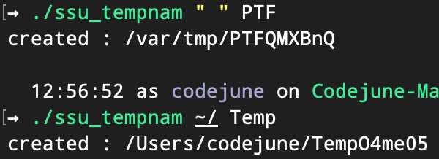

1. 소스코드

|  |
| --- |
| #include <stdio.h>  #include <stdlib.h>  int main(int argc, char *argv[])  {  char *arg_directory = NULL; // 임시 파일 생성 경로  char *arg_prefix = NULL; // 임시 파일 규칙 이름  if (argc != 3) { // 인자 개수가 부족할 경우  fprintf(stderr, "usage: %s <directory> <prefix>\n", argv[0]);  exit(1);  }  arg_directory = argv[1][0] != ' ' ? argv[1] : NULL; // 공백이 아니면 argv[1], 맞으면 NULL  arg_prefix = argv[2][0] != ' ' ? argv[2] : NULL; // 공백이 아니면 argv[2], 맞으면 NULL  printf("created : %s\n", tempnam(arg_directory, arg_prefix)); // 디렉토리 경로 지정 및 임시파일 생성  exit(0);  } |